Carta Patrocinio

Yo Iván Flores , diputado/a de la República de Chile, por medio del presente documento manifiesto mi apoyo y patrocinio al Proyecto de Ley creado por el equipo “Crismacaco”, del Establecimiento Educacional Colegio San Francisco Javier de Puerto Montt, en el marco del Torneo Delibera 2018, organizado por la biblioteca del Congreso Nacional, que consistirá en la modificación del Decreto Ley 1094 y la creación de un Nuevo Departamento de Ocupación y Labor Migrante en Chile.
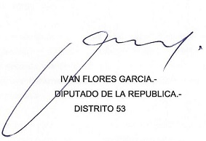

________________________________
FIRMA Y TIMBRE

Mayo 2018

